**TRƯỜNG CAO ĐẲNG CÔNG NGHỆ THỦ ĐỨC**

**KHOA CÔNG NGHỆ THÔNG TIN**



**———————————◊———————————**

**ĐỒ ÁN**

**LẬP TRÌNH HƯỚNG ĐỐI TƯỢNG**

**CHỦ ĐỀ: CHƯƠNG TRÌNH MÔ PHỎNG BÁN VÉ MÁY BAY CỦA MỘT HÃNG HÀNG KHÔNG**

**Thành viên:**

**Trần Trọng Hiếu – 19211TT1201**

**Nguyễn Thị Kim Ngân –19211TT1008**

**Giáo viên hướng dẫn:**

**Lâm Thị Phương Thảo**

**SƠ ĐỒ LỚP**

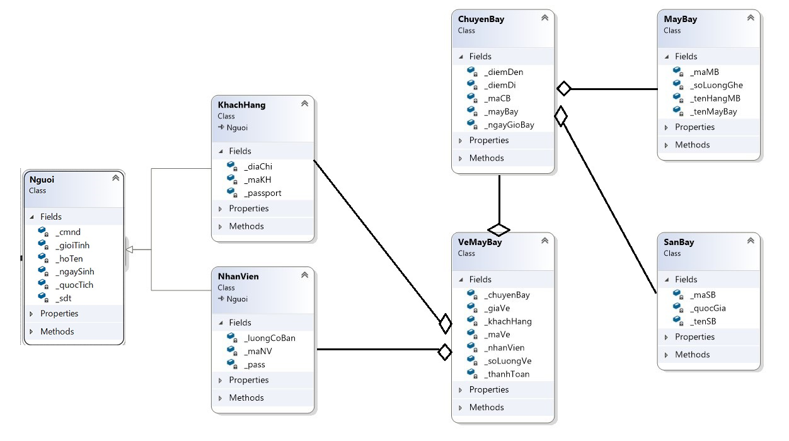

* **Thuộc tính**
  + Hệ thống quản lý việc đặt vé và bán vé được mô tả như sau:
    1. Thông tin của Máy Bay (MayBay) bao gồm:
       - Mã máy bay
       - Tên hãng máy bay
       - Số lượng ghế
    2. Mỗi máy bay có các Chuyến Bay (ChuyenBay) nhất định. Thông tin về chuyến bay bao gồm:
       - Mã chuyến bay
       - Ngày giờ bay
       - Điểm đi
       - Điểm đến
       - Thông tin máy bay
    3. Thông tin của Sân Bay (SanBay):
       - Mã sân bay
       - Tên sân bay
       - Quốc gia
    4. Thông tin về Vé Máy Bay (VeMayBay):
       - Mã vé
       - Số lượng vé
       - Giá vé
       - Thanh toán
       - Nhân viên
       - Khách hàng
       - Chuyến bay
    5. Thông tin về Người (Nguoi):
       - Họ tên
       - CMND
       - Quốc tịch
       - Ngày sinh
       - Giới tính
       - SDT
    6. Thông tin về Khách Hàng (KhachHang):
       - Mã khách hàng
       - Địa chỉ
       - Passport
    7. Thông tin về Nhân Viên (NhanVien):
       - Mã nhân viên
       - Lương cơ bản
  + Chức năng của hệ thống
    1. Thêm số lượng vé
    2. Xóa mã vé
    3. Thay đổi giá vé
* **Phân Tích**
  + Chức năng của nhân viên:
    1. Menu đăng nhập của nhân viên
    2. Cho phép nhập tài khoản (mã nhân viên), mật khẩu và kiểm tra trong file *NhanVien.txt* thực hiện đăng nhập
    3. Menu cho phép nhân viên thêm Chuyến Bay với dữ liệu điểm đi và điểm đến (*SanBay.txt*), Máy Bay (*MayBay.txt*), ngày giờ bay và lưu toàn bộ dữ liệu vào file *ChuyenBay.txt*
  + Chức năng thêm Sân Bay:
    1. Đọc dữ liệu từ file *SanBay.txt* vào LinkList
    2. Nhập dữ liệu của Sân Bay
    3. Lưu thông tin vào file
  + Chức năng thêm Máy Bay:
    1. Đọc dữ liệu từ file *MayBay.txt* vào LinkList
    2. Nhập dữ liệu của Máy Bay
    3. Lưu thông tin vào file
  + Chức năng thêm (thêm số lượng vé):
    1. Đọc dữ liệu từ file *VeMayBay.txt* vào LinkList
    2. Nhập mã khách hàng cần mua vé
    3. Cho phép khách hàng chọn Chuyến Bay
    4. Kiểm tra vị trí ghế đặt có trùng với vị trí ghế đã bán hay chưa:
       - Nếu trùng đổi vị trí ghế
       - Nếu không thì lưu thông tin vé vào mảng
    5. Lưu thông tin vé đã bán cho khách
  + Chức năng xóa (xóa mã vé):
    1. Đọc dữ liệu từ file *VeMayBay.txt* vào LinkList
    2. Nhập mã vé cần hủy
    3. Chương tự động kiểm tra và xóa mã vé mà khách hàng yêu cầu hủy.
    4. Sau khi xóa chương trình tự động lưu thông tin khách hàng và lưu thông tin vé.
  + Chức năng sửa (sửa thông tin vé):
    1. Đọc dữ liệu từ file *VeMayBay.txt* vào LinkList
    2. Nhập mã vé
    3. Chương trình truy xuất vào dữ liệu thông tin của vé
    4. Cho phép nhân viên thay đổi dữ liệu
    5. Lưu thông tin vé vào file
* Phân công công việc:

|  |  |  |  |
| --- | --- | --- | --- |
| STT | Họ tên sinh viên | Mô tả nội dung công việc | Cá nhân đánh giá mức độ hoàn thành |
| 1 | Nguyễn Thị Kim Ngân | * Class: SanBay, MayBay, ChuyenBay |  |
| 2 | Trần Trọng Hiếu | * Class: Nguoi, NhanVien, KhachHang, VeMayBay |  |